**浙江大学大学生医保参保指南**

根据杭政【2020】56号《关于印发杭州市基本医疗保障办法的通知》、杭医保〔2022〕34 号《关于调整杭州市大学生医保参保（结算）年度的通知》的规定，符合参保条件的我校大学生，按照自愿参保、学籍地优先参保以及不重复参保原则，在校期间参加杭州市城乡居民医疗保险（大学生医保）。参保流程、医保待遇及注意事项具体如下：

**一、大学生年度参保**

杭州市大学生医保参保人员的参保及结算年度均为自然年度，即每年 1 月 1 日至 12 月 31 日。

1.参保条件：我校全日制本科学生、非定向培养研究生（以下统称大学生）。在杭就读的外籍留学生不纳入参保范围。

2.年度参（续）保时间：每年10月中旬-12月，为大学生下一年度的集中参（续）保时间。

3.医保筹资标准：大学生医保费由参保学生按年度缴纳，标准为270元/人，其中个人缴纳90元（含大病保险费20元），政府补贴180元。

4.个人缴费时间和途径：参保费由学校统一代收代缴至税务部门。学校每年于9月-11月中旬通过“浙江大学收费平台”代收学生参保费。学生通过登录浙江大学收费平台（http://pay.zju.edu.cn）或微信关注“浙江大学计财处”公众号-智能财务-微信缴费进行缴费。

5.参保登记：学校医保办根据缴费名单，通过市医保系统进行批量参（续）保登记，登记成功的参保费缴纳至西湖区税务局，医保待遇从次年1月启动；登记不成功的参保费退回学生，并短信告知退费原因。

6.注意事项：（1）选择参加大学生医保的学生切勿在其他参保地同时缴费，以免造成大学生医保参保失败或重复参保影响医保待遇。

（2）学生应确保学籍库个人信息、手机号码准确。港澳台学生优先使用港澳台居民居住证参保，其次使用港澳台通行证。

（3）学籍异动的学生如未查到收费平台缴费信息，请及时联系学校医保办。

（4）未在年度参续保期内完成下年度缴费参保的大学生，也可在下年度到学校医保办办理零星参保，在办理参保缴费后的第三个自然月起享受当年剩余月份的医保待遇。办理途径：携带校园卡到行政服务办事大厅医保办窗口办理或拨打医保办窗口电话88981591办理。

**二、新生入学参保**

新生入学参保特指新入学的大学生按照不重复参保原则，自愿选择参加当年度9月-12月的杭州市大学生医保。

1.参保条件：（1）当年度未参加国内基本医疗保险的全日制本科新生、非定向培养研究生新生（以下简称新生）；

（2）原有职工医保或灵活就业医保已暂停的新生；

（3）浙江省外存在城乡居民有效参保状态的新生，原则上不建议再参加本年度杭州市大学生医保，在杭州就医可按照参保地异地就医政策规定享受相关医保待遇。如遇省外医保在杭确实无法享受参保地医保待遇的情况下，在办理原参保地医保停保后，也可申请参加当年度剩余月份的杭州市大学生医保。

（4）浙江省内存在其他地区城乡居民有效参保状态的新生，本年度不予办理杭州大学生医保。此类新生可沿用已有的城乡居民医保至本年年底。

2.参保申请和登记：符合新生参保条件的学生，在规定时间内扫描入学相关通知、浙大钉迎新系统-医疗保险或校医院网站-医保专区提供的“新生参保申请”二维码申请参保，由学校医保办根据申请名单，通过市医保系统办理参保登记。

3.个人缴费：参保登记成功的新生，按入学须知上规定的时间完成个人缴费。缴费路径：支付宝首页搜索“浙江税务社保缴费”并进入小程序，选择“我为自己缴”-XXXX年缴费90元，完成缴费。

4.医保待遇：本年10月31日前支付宝缴费成功的新生，医保待遇期为本年度9月1日-12月31日。9月-10月期间因各种原因导致自费结算的医疗费可以向杭州市医保报销。报销方式：浙里办APP或支付宝搜索“浙里医保”进行线上报销，或至杭州市、区行政服务中心医保窗口报销。

**三、就医凭证和医保待遇**

1.就医凭证：参保学生可凭医保电子凭证（医保码）或杭州市民卡，在定点医疗机构就诊。

（1）医保码：在国家医保APP、浙里办APP或支付宝等途径申领，参保地选择“杭州市西湖区”，就诊时在定点医疗机构刷码结算。港澳台参保学生目前需使用实体杭州市民卡刷卡结算。

（2）杭州市民卡：携带与参保信息一致的有效证件，至杭州市或区行政服务中心、杭州市民卡服务网点以及部分银行网点（工商银行、建设银行等）申领市民卡实体卡。

2.医保待遇：大学生参保人员发生的符合医保开支范围的门诊和住院医疗费按以下规定结算:

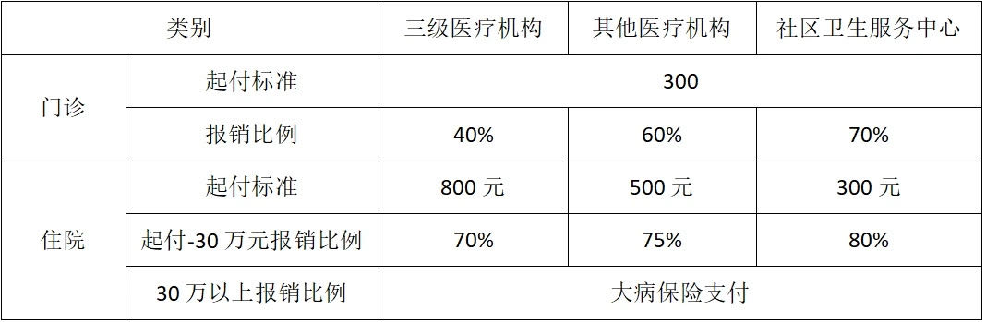

说明：（1）参保大学生门诊签约在校医院的，在校医院就诊时门诊不设起付标准，个人承担比例降低3个百分点；或经校医院转诊至其他的医疗机构治疗的，门诊也不设起付标准。

（2）学生毕业后，未在其他统筹区参保的情况下，医保待遇延续至当年12月31日。毕业生参加职工医保时，一般会自动将原参保地的大学生参保状态变更为停保，不能自动变更的，可联系学校医保办或持有效证件至杭州市、区医保经办窗口办理停保。

具体政策详见校医院网站（http://zdyy.zju.edu.cn/）医保专区，或关注杭州医保公众号。

**（以上内容如遇相关政策调整，以调整后的政策为准。）**